【全国百强校】陕西省西北大学附属中学2016年八年级上学期期中考试物理试题(无答案)
一、选择题（每小题2分，共36分）
1.下列各图描述的实验中，用来说明传声需要介质的是 ( )
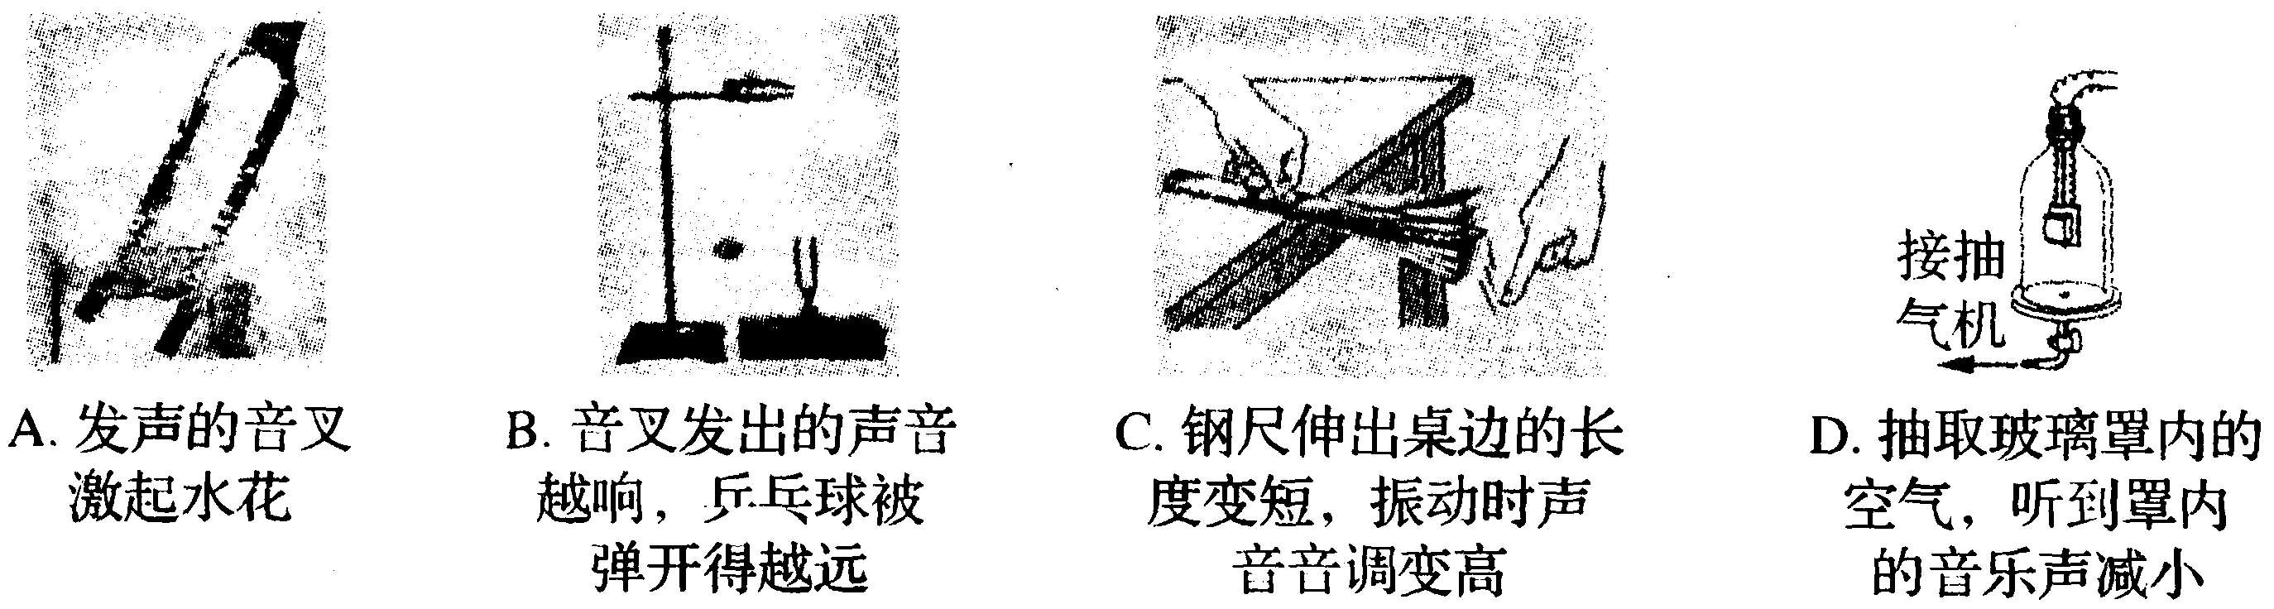
2．下列现象的形成中，需要吸热的是（ ）
A草地上的露 B瓦片上的霜
C窗玻璃上的冰花 D冰雪消融汇成小河
3．体育比赛中运动员一旦受伤，医生会对受伤部位喷射一种叫氯乙烷的药液，该药液会在皮肤表面迅速汽化，使受伤部位表层组织骤然变冷而暂时失去痛觉，这说明氯乙烷具有较低的（ ）
A．温度 B．熔点 C．沸点 D．凝固点
4．如图所示的四个情景中，其物态变化过程需要吸热的是（ ）
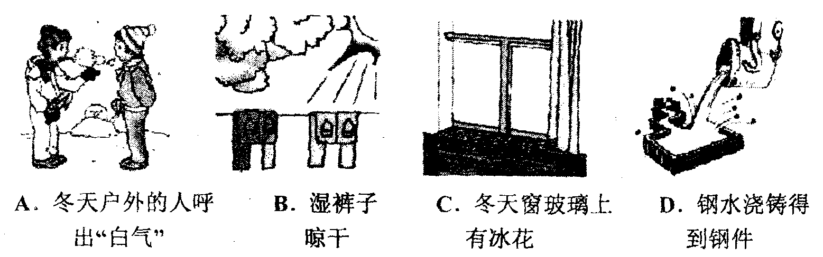[来源:Zxxk.Com]
5.下列关于声音的说法不正确的是（ ）
A “响鼓也要重锤敲”说明声音是由振动产生的，且振幅越大响度越大
B “震耳欲聋”说明声音的音调高
C “闻其声而知其人”是根据音色来辨别说话者
D “隔墙有耳”说明固体能够传声
6、1994年，苏梅克--列维9号彗星裂成二十多块碎片撞向木星，产生了巨大爆炸，但是身处地球的人们却没有听到一丝的声响，以下猜想最有科学依据的是（ ）
A．这种爆炸不会产生振动
B．木星与地球之间存在很长的真空带，没有传声介质
C．这种爆炸发出的声音太小
D．爆炸声传到地球后，没有引起人们的注意
7．2013年CCTV3·15晚会曝光黄金造假：个别不法商贩为牟取暴利，在黄金中掺入少量金属铱颗粒。已知黄金的熔点是1064.6℃，铱的熔点是2443.0℃，可以有效检测黄金制品中有无铱颗粒的手段是( )
A．加热至1064.0℃并观察有无铱颗粒
B．加热至1065.0℃并观察有无铱颗粒
C．加热至2444.0℃并观察有无铱颗粒
D．加热至3507.6℃并观察有无铱颗粒
8以下利用了超声波的反射来获取信息的是（ ）
A．大象的“声音”交流 B．蝙蝠的回声定位
C．外科医生对结石病人的“超声”排石
D．站在天坛中央说话，会感到声音特别洪亮
9.古筝是一种弦乐器，演奏者一只手不断的变换着按弦的位置是为了（ ）
A 振幅 B 响度 C 音色 D 音调
10.在阳光下我们能看到美人蕉的花朵是红色的，这是因为（ ）
A 花自身能发出红光
B 阳光照在花上，红光被吸收，其余色光被反射
C 花自身能发出出红光以外的其他色光
D 阳光照在花身上，红光被反射，其余色光被吸收
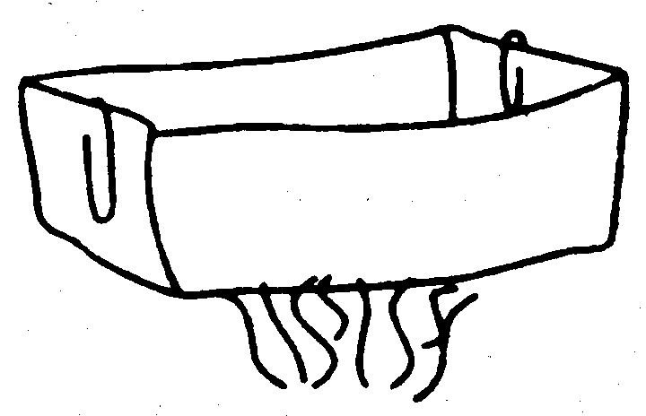
11．小明学习了汽化和液化后，对教材WWW练习的第3题感到疑惑，于是他回家动手实验，发现水烧开了可纸杯却没有烧着．关于纸杯没有烧着，以下解释正确的是 ( )
A．纸的着火点高于火焰温度 B．纸的着火点低于水的沸点[
C．水的沸点高于火焰温度 D．水的沸点低于纸的着火点
12．两盆水里面都有没熔化的冰块，一盆放在阳光下，一盆放在阴凉处，在盆内冰块均未熔化完前，两盆水的水温相比 ( )
A．在阴凉处的那盆水的温度高 B．两盆水温度一样高
C．在阳光下的那盆水的温度高 D．无法确定
二、填空题（每空1分，共26分）
13.一切正在发声的物体都在_________，_________停止，_________停止。
14.在摩托车发动机上安装消声器是在________处控制噪声。在飞机旁的工作人员佩戴有耳罩的头盔，是在________处控制噪声。
15、戴着耳机在嘈杂的公共场所听音乐时，往往需要增大音量，这是增大了声音的_______，一名男低音歌手正在放声高歌，这里的“低”是指_______.
16.真空中声速是______m/s. 夏季雷雨前，经常是电闪雷鸣。小明在一次闪电过后约3 s才听到雷声，那么闪电发生处离小明约______m。上课时，老师的讲话声是通过_________传入学生耳中的，当你吃饼干或者硬而脆的食物时，如果用手捂紧自己的双耳，自己会听到很大的咀嚼声，这说明________能够传声。
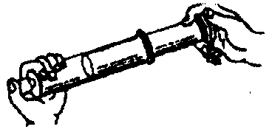
17、如图，取一支大注射器，拉动活塞使注射器里吸进一些乙醚，取下针头，用橡皮帽把注射器的小孔堵住。向外拉动活塞，到一定程度时，注射器里的液态乙醚消失，然后推活塞，到一定程度时，可以观察到会有液态乙醚出现，这表明用_____方法可以使气体_____ （物态变化名称）。
18、根据下表所提供的数据(1标准大气压下)可知：
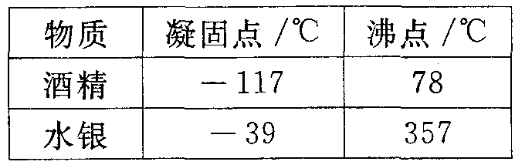
(1) 80℃的酒精是_____态；在北方寒冷的季节里，最低气温可达一50℃，此时应选用_____ (填“酒精”或“水银”)做温度计的测温液体。
19、小明同学几乎每天都要乘公交车上学．善于观察的他发现，无论盛夏还是严冬，在装有空调的公交车玻璃窗上，常常有小水珠附着在上面．那么，夏天，小水珠附着在玻璃的______；冬天，小水珠附着在玻璃的______．(选填“内表面”或“外表面”)
20．人工降雨时利用干冰______吸热，使云层中水蒸气______成小冰晶或液化成小水珠，使云中的小水滴逐渐增大，从而形成降雨．
21、太阳光经过三棱镜后，被分散成成了各种颜色的光，这是光的_________现象.用放大镜观察彩色电视画面，你将看到排列有序的三色发光区域，它们分别是________________。
22、超声波能使清洗液产生剧烈振动，具有去污作用，据此人们制成了超声波清洗器，这说明声音具有______。某种昆虫靠翅膀的振动发声，如果这种昆虫的翅膀在2s内振动了600次，则它的频率是_______Hz，人类_________听到该频率的声音（填“能”或“不能”）
23、把一只温度计在酒精里蘸一下，再拿出来，发现它的示数_______，这说明______ ．
三、实验题(24题每空1分，作图1分，其余每空2分，共计27分)
24．请写出下图中两种情况下的温度值：甲_____℃，乙_____℃．
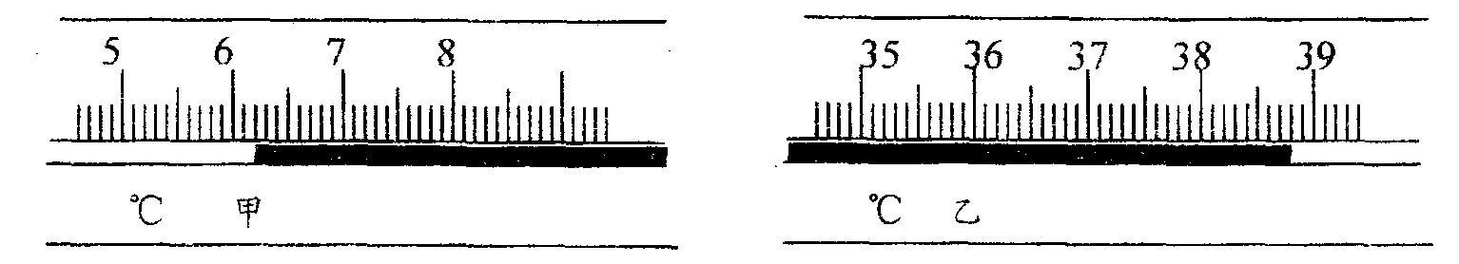
25．在“研究水的沸腾”的实验中：
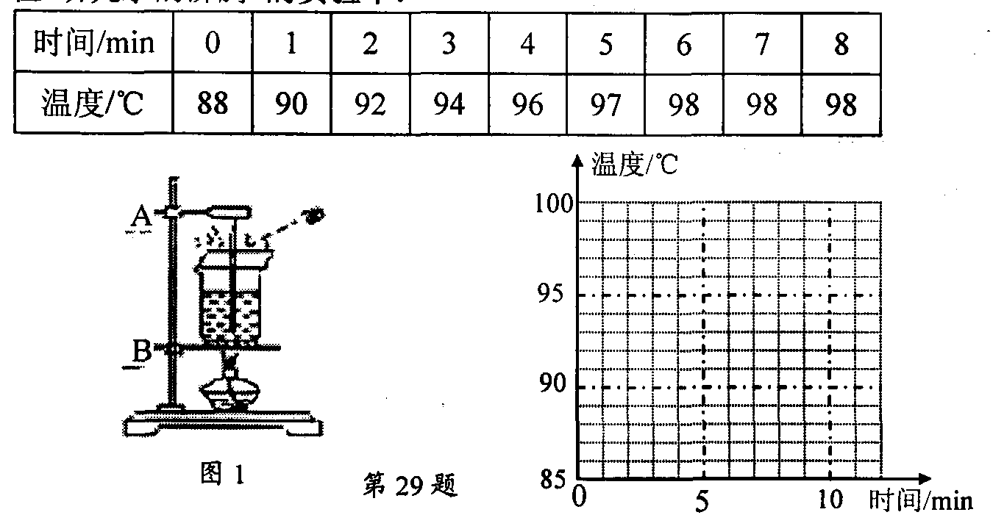
第25题图
(1)安装该实验装置时，石棉网的作用是为了让水___________．
(2)小明读温度的方法如图1所示，他在实验中的错误是：______．[来源:学|科|网]
(3)往烧杯上方加一纸盖，每隔1min记录温度计示数，直到水沸腾一段时间后停止读数，由表可知水的沸点为______ ℃，根据表中数据，在上图中画出水温随时间变化的图象；
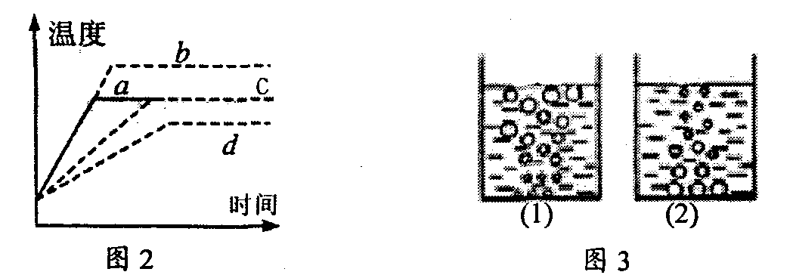
(4)给半杯水加热，水的温度与时间的关系图像如图2中a所示，若其他条件不变，给一整杯水加热，则水的温度与时间的关系图像正确的是______（选填“a”“b”“c”“d”）；
(5)某个实验小组观察到沸腾前和沸腾时水中气泡上升过程的两种情况，如上图3，其中______是水沸腾时的情况．
26．小明猜想，水中加入别的物质后，一定会对水的凝固点产生影响，为了验证这一猜想，他将一些盐放入水中，并把盐水用容器盛好放入冰箱，研究盐水的凝固过程.每隔一定时间，小明就观察盐水状态、测出温度，并将凝固过程记录的温度数据画成了凝固图象如图甲所示．
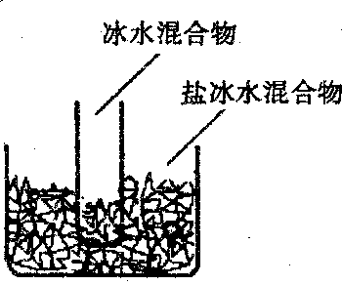
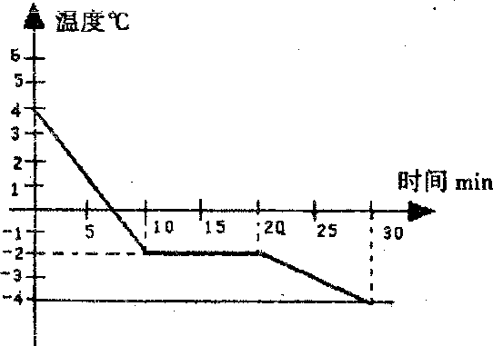
乙
甲

（1）从图象中可以看出盐水凝固过程用了___分钟，冷却到第5分钟时呈__态
（2）凝固点为______ ℃． 如果将一个装有冰水混合物的试管放入正在熔化的盐冰水混合物中如图乙所示，试管中的冰水混合物中的冰会_____ (选填“变多”、“变少”或“不变”) ．
27．微风吹过，金属管风铃发出悦耳的声音。小明想探究管子发出声音的频率与长度、直径的关系。他选取了材料与管壁厚度都相同、长度和直径都不同的三根直管，将它们用细线悬挂，敲击后，测出各自发出声音的频率，数据如下表：
编号 | 长度/cm | 直径/cm | 频率/Hz
1 | 20.50 | 1.50 | 2131[
2 | 31.00 | 2.00 | 1284
3[来源:Zxxk.Com] | 48.50 | 2.50 | 656
（1）三根管中音调最高的是______号。
（2）根据表中数据，能否得出“管子发出声音的频率随长度、直径的增大都会减小”的结论？请说明你的理由。答：______（能/不能）； 理由：______
四、计算题（28题5分、29题6分，共计11分）
28.每年到正月十五的时候，海涛家附近总能看到汉城湖公园有很多市民放烟花，在他家，看到烟花后2.5s听到声音，请问海涛家离汉城湖公园大概多远？

29、用回声可以帮助船只测量水深，因此在海洋和江河的考察船上都装置有声呐，如果声音在水中的传播速度为1500m/s，在考察时向江海发出声波0.8s后接收到了回声，这里的水深为多少？

